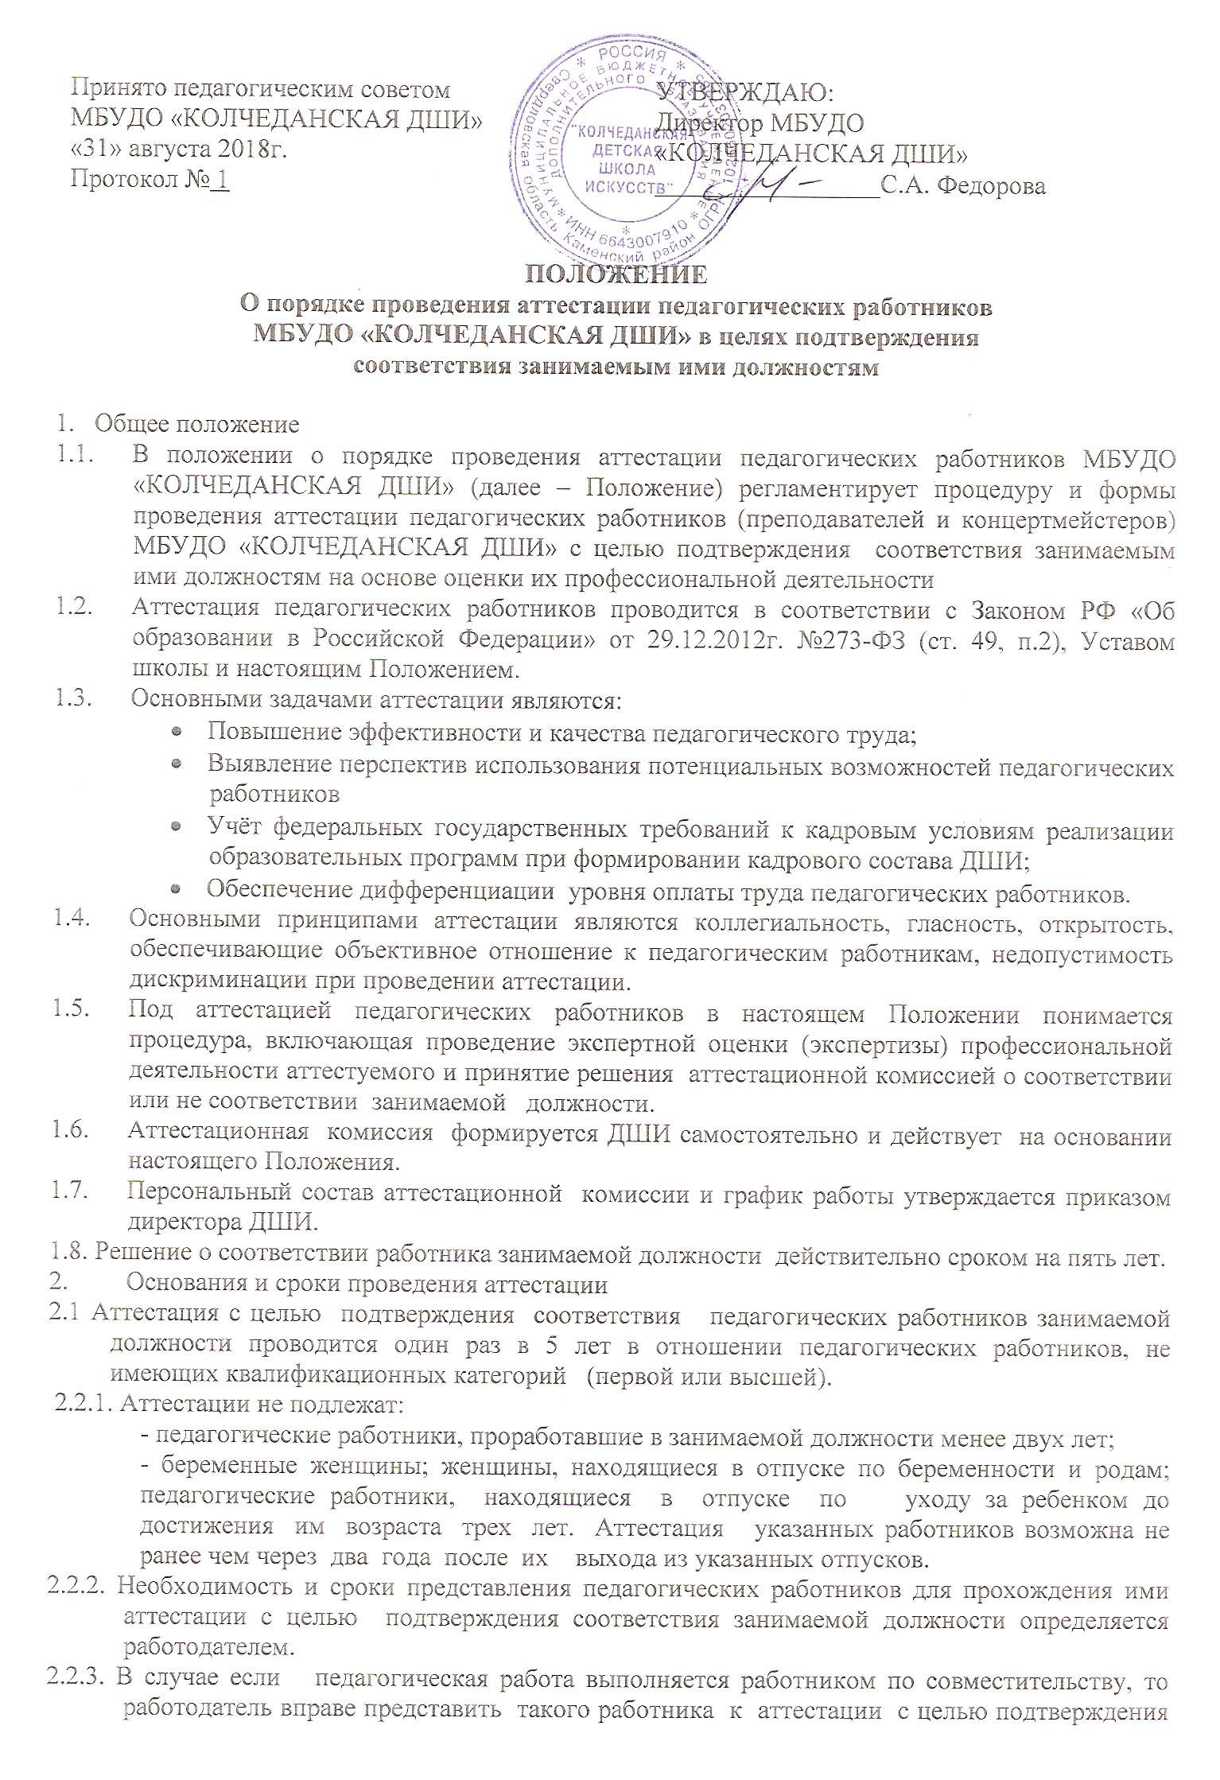

соответствия занимаемой должности независимо от того, что по основному месту работы работник такую аттестацию прошел.
2.2.4. Лица, осуществляющие преподавательскую работу помимо работы в должностях руководителя образовательного учреждения, его заместителей и в других руководящих должностях, если по педагогическим должностям они не имеют квалификационных категорий, проходят аттестацию с целью подтверждения соответствия занимаемой преподавательской должности на общих основаниях.
Принимая во внимание, что преподавательская работа руководителя образовательного учреждения не считается совместительством и оформляется путем заключения дополнительного соглашения к трудовому договору с руководителем, то представление для аттестации по преподавательской работе подается лицом, являющимся стороной трудового договора с руководителем.
2.2.5. В ДШИ издается приказ в отношении педагогических работников, подлежащих аттестации с целью подтверждения соответствия занимаемым должностям. В нем определяется список педагогических работников, подлежащих аттестации с целью подтверждения соответствия занимаемым должностям, а также соответствующие поручения по подготовке представлений в аттестационную комиссию, ознакомления с ними педагогических работников и другие необходимые распоряжения.
2.2.6 Педагогический работник не имеет права отказаться от прохождения аттестации с целью установления соответствия занимаемой должности, поскольку аттестация с целью установления соответствия занимаемой должности для педагогических работников является обязательной, если они не имеют квалификационной категории и не относятся к категории лиц, не подлежащих аттестации в соответствии с пунктом 18 федерального Порядка аттестации педагогических работников (пунктом 2.2.1. данного Порядка)
Отказ работника от прохождения указанной аттестации относится к нарушению трудовой дисциплины. В соответствии со статьей 21 Трудового Кодекса Российской Федерации (далее - ТК РФ) соблюдение трудовой дисциплины является обязанностью работника.
В соответствии со статьёй 192 ТК РФ за совершение дисциплинарного проступка, то есть неисполнение или ненадлежащее исполнение работником по его вине возложенных на него трудовых обязанностей, работодатель имеет право применить следующие дисциплинарные взыскания: замечание; выговор; увольнение по соответствующим основаниям.
2.2.7. Основанием для проведения аттестации является представление работодателя (далее - представление). Представление подготавливает заместитель директора по методической работе (или заведующий отделением на котором работает преподаватель ).
2.2.8. Представление должно содержать мотивированную всестороннюю и объективную оценку профессиональных, деловых качеств педагогического работника, результатов его профессиональной деятельности на основе квалификационной характеристики по занимаемой должности, информацию о прохождении педагогическим работником повышения квалификации, в том числе по направлению работодателя, за период, предшествующий аттестации, сведения о результатах предыдущих аттестаций.
Если работник выполняет педагогическую работу в разных должностях у одного работодателя и ни по одной из них не имеет квалификационной категории, то представление должно содержать мотивированную всестороннюю и объективную оценку профессиональных, деловых качеств педагогического работника, результатов его профессиональной деятельности по всем должностям, в которых выполняется педагогическая работа.
2.2.9. Педагогический работник должен быть ознакомлен с представлением работодателем под роспись. Дата проведения аттестации не может быть назначена ранее, чем через месяц после ознакомления работника работодателем с представлением.
Факт ознакомления работника с представлением подтверждается подписью работника под указанным документом. Отказ работника ознакомиться с представлением и (или) поставить свою подпись об ознакомлении не является препятствием для проведения аттестации и оформляется соответствующим актом.
В случае, если педагогический работник вообще не ознакомлен или не ознакомлен в установленный срок с представлением, которое работодатель направляет в аттестационную комиссию, то педагогический работник вправе потребовать, чтобы его аттестация была проведена не ранее, чем истечет срок, за который он должен быть ознакомлен с представлением, и срок, в течение которого до него должна быть доведена информация о дате, месте и времени проведения аттестации, предусмотренные пунктами 20 и 21 федерального Порядка аттестации педагогических работников (не позднее, чем за месяц до дня проведения аттестации).
2.2.10. Информация о дате, месте и времени проведения аттестации письменно доводится работодателем до сведения педагогических работников, подлежащих аттестации, не позднее, чем за месяц до ее начала.
2.2.11. Педагогические работники имеют право лично присутствовать при их аттестации на заседании аттестационной комиссии. Свое желание об участии в заседании аттестационной комиссии изъявляют при их ознакомлении работодателем с представлением, о чем работодатель письменно уведомляет аттестационную комиссию.
2.3. Аттестация педагогических работников проводится в течение всего календарного года.
3. Процедура аттестации
3.1. Педагогические работники в ходе аттестации предоставляют собственные сведения, характеризующие трудовую деятельность и перечень индивидуальных достижений за последние 2-3 года или в межаттестационный период в свободной форме.
3.2. На основе представления руководителя и материалов, предоставленных аттестуемым проводится оценка деятельности педагогического работника и при необходимости вырабатываются рекомендации по дальнейшему его профессиональному развитию.
3.3. По результатам аттестации педагогического работника аттестационная комиссия принимает одно из следующих решений:
соответствует занимаемой должности (указывается должность работника);
не соответствует занимаемой должности (указывается должность работника).
3.4. В случае признания педагогического работника по результатам аттестации несоответствующим занимаемой должности вследствие недостаточной квалификации, трудовой договор с ним может быть расторгнут в соответствии с пунктом 3 части 1 статьи 81 ТК РФ.
Увольнение работника, признанного по результатам аттестации не соответствующим занимаемой должности, является правом, а не обязанностью работодателя.
Решение о расторжении трудового договора с работником вследствие недостаточной квалификации в соответствии с пунктом 3 части 1 статьи 81 ТК РФ принимает работодатель.
Следует учесть, что, если работодателем будет принято решение об увольнении педагогического работника по данному основанию, то трудовым законодательством установлены следующие основные гарантии работников:
- увольнение по данному основанию допускается, если невозможно перевести педагогического работника с его письменного согласия на другую имеющуюся у работодателя работу (как вакантную должность или работу, соответствующую квалификации работника, так и вакантную нижестоящую должность или нижеоплачиваемую работу), которую работник может выполнять с учетом его состояния здоровья (часть 3 статьи 81 ТК РФ);
- не допускается увольнение работника в период его временной нетрудоспособности и в период пребывания в отпуске; беременных женщин, а также женщин, имеющих детей в возрасте до трех лет, одиноких матерей, воспитывающих ребенка в возрасте до четырнадцати лет (ребенка-инвалида - до восемнадцати лет), других лиц, воспитывающих указанных детей без матери (статья 261 ТК РФ);
- увольнение работников, являющихся членами профсоюза, производится с соблюдением процедуры учета мотивированного мнения выборного органа первичной профсоюзной организации в соответствии со статьей 373 ТК РФ (часть 2 статьи 82 ТК РФ).
Кроме того, работодатель может обеспечить обучение, повышение квалификации такого работника и повторное прохождение им процедуры аттестации.
3.5. При недостатке информации, возникновении спорных вопросов члены аттестационной комиссии вправе запросить у аттестуемого недостающие материалы и произвести дополнительную экспертизу с целью оценки его профессиональной деятельности, в форме анализа учебных занятий, внеучебных мероприятий.
3.6. Педагогический работник имеет право лично присутствовать при его аттестации на заседании аттестационной комиссии, о чем письменно уведомляет аттестационную комиссию.
При неявке педагогического работника на заседание аттестационной комиссии без уважительной причины комиссия вправе провести аттестацию в его отсутствие.
Если педагогический работник не уведомил аттестационную комиссию о своем желании присутствовать на заседании аттестационной комиссии, но лично явился для прохождения аттестации в назначенный по графику день, то решение о возможности его присутствия на заседании аттестационной комиссии принимается непосредственно аттестационной комиссией в соответствии с регламентом её работы.
3.7. Решение аттестационной комиссией принимается в отсутствие аттестуемого педагогического работника открытым голосованием большинством голосов присутствующих на заседании членов аттестационной комиссии. При равном количестве голосов членов аттестационной комиссии считается, что педагогический работник прошел аттестацию.
При прохождении аттестации педагогический работник, являющийся членом аттестационной комиссии, не участвует в голосовании по своей кандидатуре.
Результаты аттестации педагогического работника, непосредственно присутствующего на заседании аттестационной комиссии, сообщаются ему после подведения итогов голосования.
3.8. Если педагогический работник не прошел повышение квалификации в межаттестационный период, то аттестационная комиссия не вправе принять решение о том, что он не соответствует занимаемой должности.
Вместе с тем, аттестационная комиссия вправе внести в аттестационный лист педагогического работника рекомендацию о прохождении повышения квалификации.
3.9. Решение аттестационной комиссии оформляется протоколом, который вступает в силу со дня подписания председателем, заместителем председателя, секретарем и членами аттестационной комиссии, принимавшими участие в голосовании, и заносится в аттестационный лист педагогического работника.
Протокол аттестационной комиссии должен быть подписан в день голосования председателем, его заместителями и членами аттестационной комиссии, принимавшими участие в голосовании, поскольку работнику, присутствовавшему на заседании аттестационной комиссии, итоги голосования сообщаются в тот же день.
3.10. В аттестационный лист педагогического работника в случае необходимости аттестационная комиссия заносит рекомендации по совершенствованию профессиональной деятельности педагогического работника, о необходимости повышения его квалификации с указанием специализации и другие рекомендации.
При наличии в аттестационном листе указанных рекомендаций, аттестуемый работник не позднее чем через год со дня проведения аттестации представляет в аттестационную комиссию информацию о выполнении рекомендаций аттестационной комиссии по совершенствованию своей профессиональной деятельности.
3.11. Решение аттестационной комиссии о результатах аттестации педагогических работников утверждается приказом директора ДШИ.
3.12. Аттестационный лист и выписка из приказа хранятся в личном деле педагогического работника.
3.13. Директор ДШИ:
- подписывает представление педагогического работника для аттестации с целью соответствия занимаемой должности;
- знакомит под роспись педагогического работника, подлежащего аттестации на соответствие занимаемой должности, с представлением и письменно доводит до его сведения информацию о дате, месте и времени проведения аттестации;
- знакомит работника под роспись с аттестационным листом и выпиской из приказа;
- принимает решение по итогам аттестации педагогического работника в соответствии с Трудовым кодексом Российской Федерации.

Аттестационный лист

1. Фамилия, имя, отчество: __________________________________________________________
2. Год, число и месяц рождения ______________________________________________________
3. Занимаемая должность на момент аттестации и дата назначения на эту должность __________________________________________________________________________________
4. Сведения о профессиональном образовании, наличии ученой степени ____________________________________________________________________________________________________________________________________________________________________
5. Сведения о повышении квалификации за последние 5 лет до прохождения аттестации___________________________________________________________________________________________________________________________________________________________
6. Стаж педагогической работы (работы по специальности)______________________________
7.Общий трудовой стаж________________________________________
8.Краткая оценка деятельности педагогического работника (в т. ч. выполнения рекомендаций предыдущей аттестации)____________________________________________________________
________________________________________________________________________________________________________________________________________________________________________________________________________________________________________________________________________________________________________________________________________
9. Рекомендации аттестационной комиссии_____________________________________________
____________________________________________________________________________________________________________________________________________________________________
10.Решение аттестационной комиссии _________________________________________________________________________________ _________________________________________________________________________________
(указывается наименование должности)
11. Количественный состав аттестационной комиссии ______________________
На заседании присутствовало ______________ членов аттестационной комиссии
Количество голосов за _______, против _________
12. Примечания ______________________________________________________________
Председатель
Секретарь
Дата проведения аттестации и принятия решения аттестационной комиссией _______________
Установлено ___соответствие занимаемой должности ___ сроком на 5 лет.
Приказ №_______от_________________201___ г. по МБУДО «КОЛЧЕДАНСКАЯ ДШИ»
(дата и номер приказа)

М. П.

С аттестационным листом ознакомлен (а)___________________________________________ (подпись педагогического работника, дата)

С решением аттестационной комиссии согласен (а) (не согласен (а))
_____________________________ __________________________
(расшифровка подписи) (подпись)

